Специалист по заселению (кабинет слева при входе в УК)
8(495)781-21-53, доп. 27-39
Разина Светлана Васильевна
пн.-чт.: с 9.00 до 17.00
пт.: с 9.00 до 16.00
обед: 13.00-13.45
сб., вс.: выходные
Гостиница «Байкал» Отдел бронирования:
+7 (495) 722-82-83+7 (495) 722-41-91
Ст. Метро = Ботанический Сад 11 мин

Сеть магазинов "Много мебели":
Мой
Усковский проезд, 2
Без выходных:
10:00 - 22:00 тел.: (925) 094-62-96
Лига
Ленинградское шоссе, вл. 5
Без выходных:
10:00 - 21:00 тел.: (925) 094-60-96

КФРД 10-2.0
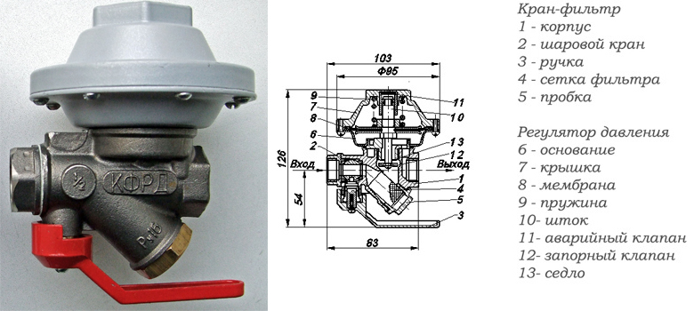
КФРД 10-2.0 - корпусное устройство, состоящее из шарового Крана, Фильтра и Регулятора Давления, разработанное инженерами в середине 2000-х годов. КФРД 10-2.0 необходим для стабилизации давления воды в трубопроводе, защиты запорной арматуры от гидроударов и снижает расход воды. КФРД 10-2.0 применяется в системах ГВС и ХВС, давление в которых не превышает 1,6 МПа.
Металлический фильтр внутри устройства позволяет избежать повреждения смесителя за счет отфильтровывания мелкого мусора. По регламенту фильтр КФРД 10-2.0 необходимо прочищать один раз в пол года. Ресурс службы квартирного регулятора давления – не менее 250 000 циклов срабатывания.
КФРД 10-2.0 в основном монтируются совместно со счетчиками воды, которые позволяют следить за расходом. Для подбора оптимальных моделей счетчиков для совместной эксплуатации с КФРД 10-2.0 вы можете обратиться к нашим специалистам.
Ключевые особенности использования КФРД 10-2.0:
- Самостоятельно перекрывает магистраль при условии отсутствия расхода воды;
- Обеспечивает надёжную защиту запорной арматуры и сантехники от скачков давления;
- Увеличивает срок службы системы за счёт снижения нагрузки;
- Имеет малые габариты и вес, прост в монтаже и удобен в эксплуатации;
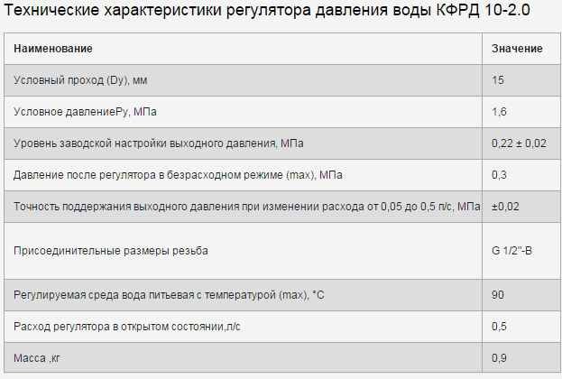
Если вы хотите купить КФРД 10-2.0 и вас интересует срок поставки, вы можете отправить нам запрос, воспользовавшись формой онлайн заявки или позвонить по телефону 8-499-390-17-61. Цена на КФРД 10-2.0 выгодно отличается от импортных мембранных регуляторовдавления воды и зависит от необходимого вам объёма.



